الإجابة النموذجية لاختبار مادة العلوم الفيزيائية و التكنولوجيا دورة : 2024
التمرين | عناصر الإجابة | العلامة
 |  | مجزأة | المجموع
التمرين الأول | - الصيغة الشاردية لمحلول كلور القصدير: (Sn²⁺+2Cl⁻)_{(aq)}  - إعادة رسم الدارة الكهربائية مع التوضيح بأسهم:  - 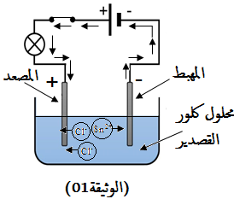المصعد و المهبط  - الجهة الاصطلاحية لمرور  التيار الكهربائي.  - جهة انتقال الشوارد في  وعاء التحليل الكهربائي  - وصف ما يحدث بجوار كل مسرى:  - عند المهبط (-) : تشكل طبقة (شعيرات) من معدن القصدير Sn_{(s)}  - عند المصعد (+) : انطلاق فقاعات غازية لغاز أخضر مصفر هو غاز الكلور Cl_{2(g)} مع انبعاث رائحة تشبه رائحة ماء جافيل.  - كتابة المعادلات الكيميائية النصفية عند كل مسرى:  - عند المهبط (-) : Sn²⁺ 2e- Sn  - عند المصعد (+) : 2Cl⁻ Cl₂ + 2e-  - استنتاج المعادلة الكيميائية الإجمالية لهذا للتحليل الكهربائي بالصيغة الشاردية :  (Sn²⁺+2Cl⁻) _{(aq)} Sn _{(s)} + Cl_{2 (g)} | 0.5  0.25×2  0.5  0.25×2  0.5  0.5  0.5  0.5  1.5+0.5 | 0.5  1.5  1  1  2
التمرين الثاني | - ذكر القوى المؤثرة على اللافتة (D) مع الترميز:  قوة الثقل ، قوة شد الحبل(a) ، قوة شد الحبل(b)  - حساب قيمة ثقل اللافتة (D):  لدينا :  بالتعويض  - كتابة شرطي توازن اللافتة (D):  - حوامل القوى الثلاث ، ، غير متوازية تنتمي لنفس المستوي و تتقاطع في نقطة واحدة  المجموع الشعاعي معدوم:  - أ) إكمال الجدول محددا مميزات كل قوة :  القوّة نقطة التّأثير الجهة الحامل الشدّة  فعل الحبل (a)على اللّافتة (D) نقطة التعليق باتجاه الحبل مع الحبل (a) 300N  ثقل اللّافتة (D) مركز اللافتة نحو الاسفل الشاقول 300N | 0.25×6  0.25×2  0.25×2  0.25×8 | 1.5  0.5  0.5  2

 | 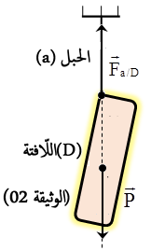ب) تمثيل القوى باستعمال سلم الرسم :  حساب طول الشعاع:  لدينا:  1cm 150N  x 300N  ج) لا تزال اللافتة (D) في حالة توازن  التعليل : لأنها خاضعة لتأثير قوتين : قوة الثقل  و قوة شد الحبل (a) متساويتان في الشدة  و متعاكستان في الاتجاه أي  - القوتان لهما نفس الحامل | 0.25×4  0.25×2 | 1  0.5

شبكة تصحيح الجزء الثاني: الوضعية الإدماجية دورة 2024
المعايير | السؤال | عناصر الإجابة | العلامة
 |  |  | مجزأة | المجموع
الترجمة السليمة للوضعية | س1  س2  س3 | - يحدد الأخطاء والتوصيلات التي لا تتوافق وشروط الأمن الكهربائي والأخطار الناجمة عن ذلك  - يقترح حلولا  - يعيد رسم المخطط الكهربائي مبينا عليه التعديلات والإضافات | 0.5  0.5  0.5 | 1.5
الاستعمال السليم لأدوات المادة | س1  س2  س3 | - تحديد الأخطاء والتوصيلات التي لا تتوافق مع شروط الأمن الكهربائي والأخطار الناجمة عن ذلك:  الخطأ الخطر  المنصهرة (40A) موصولة بسلك الحيادي N وغير مناسبة لحماية الجهاز تلف الجهاز بسبب الشدة الزائدة  المأخذ الكهربائي للمنشار غير مزود بمأخذ (توصيل) أرضي إصابة المستعمل بصعقة كهربائية عند لمس الهيكل المعدني للمنشار أثناء تشغيله  عدم وجود منصهرة بالمأخذ الكهربائي لجهاز التلحيم تلف الجهاز بسبب الشدة الزائدة  القاطعة موصولة بسلك الحيادي N إصابة المستعمل بصعقة كهربائية أثناء إصلاح غمد المصباح  الحلول المقترحة:  - تغيير المنصهرة (40A) بأخرى مناسبة حيث تكون دلالتها أكبر بقليل من (12A) وتوصيلها بسلك الطور Ph  - تزويد المأخذ الكهربائي لجهاز المنشار بمأخذ (توصيل) أرضي.  - تركيب منصهرة مناسبة بالمأخذ الكهربائي لجهاز التلحيم وتوصيلها  بسلك الطور Ph.  - توصيل القاطعة بسلك الطور Ph  - إعادة رسم المخطط الكهربائي مع توضيح التعديلات والإضافات المناسبة لحماية الأجهزة ومستعملها من أخطار التيار الكهربائي  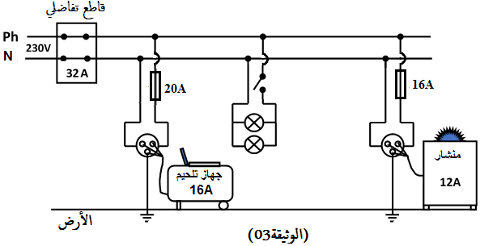 | 0.25×8  0.5×4  2 | 2  2  2
الانسجام | كل الأسئلة | - التعبير بلغة علمية سليمة – التسلسل المنطقي للأفكار  - دقة الإجابة – استعمال وسائل الرسم والرموز | 0.25 | 0.5
الإبداع و الإتقان | كل الأسئلة | - وضوح الخط والرسومات – تنظيم الفقرات  الإبداع | 0.25
